26 марта 2020 г. (четверг)
МДК 04.01 Искусство прически
Группа: № 74
Урок № 24,25
Тема: Методы и средства декоративного оформления прически..
Цель: закрепить знания о элементах прически.
Литература:
1. Королева С.И. Основы моделирования прически: учебное пособие для учреждений нач.проф.образования/С.И. Королева.-М.: Издательский центр «Академия»,2012.-192 с.
2.Одинокова И.Ю. Технология парикмахерских работ: учебное пособие для образовательных учреждений начального профессионального образования / И.Ю. Одинокова, Т.А. Черниченко.- М.: Издательский центр «Академия», 2004. – 176 с.
3.Парикмахерское искусство. Материаловедение: учебник для студ. образоват. учреждений сред.проф. образования / А.В. Кузнецова, С.А. Галиева, Н.Х. Кафидова и др..- 8-е изд., испр. И доп.- М.: Издательский центр «Академия», 2013.- 176 с.
Материалы урока:
Изящная заколка со стразами, тонкий ободок с жемчугом, огромный яркий бант или скромная разноцветная резинка — идеальные аксессуары для волос. Они внесут разнообразие в любой образ и легко преобразят укладку.

«Небрежность и естественность — главные составляющие современных укладок. Добавить эффектности помогут украшения для волос. Благо выбор их огромен. Какой «декор» предпочесть — каждый решает сам. В этом году особенно популярны живые цветы, которые легко можно вплести в косы или закрепить в пучке. Если живых цветов нет, то можно использовать аксессуары для волос с цветочным декором».
Издавна женщины стремились украсить шевелюру, используя самые различные декоративные приспособления. С тех пор утекло немало лет, и на сегодняшний момент существует очень много интересных аксессуаров, с использованием которых можно создавать неповторимые укладки.
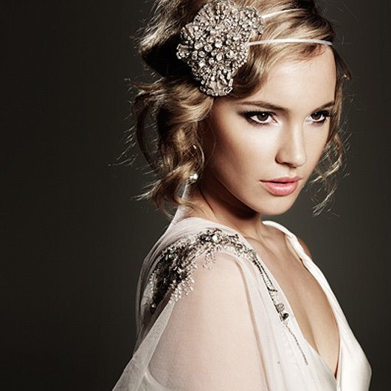

Разновидности аксессуаров, используемых для создания причесок
Стилисты, парикмахеры и просто девушки, которые любят экспериментировать с укладкой своей шевелюры, обязательно имеют в своем арсенале следующие аксессуары:
- Шпильки для локонов. Чаще всего используется в таких повседневных прическах, как «Гулька», «Ракушка», а так же для украшения более торжественных укладок.
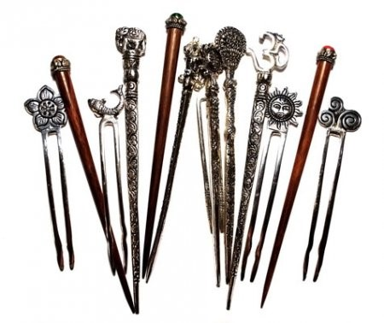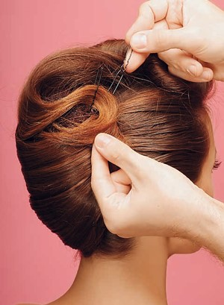

- Зажимы. Обычно девушки пользуются ими для повседневно для закрепления челки или отдельных прядок на макушке.
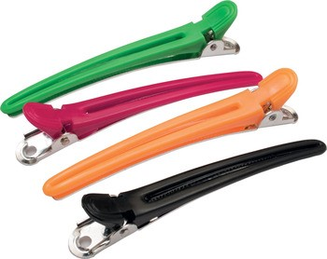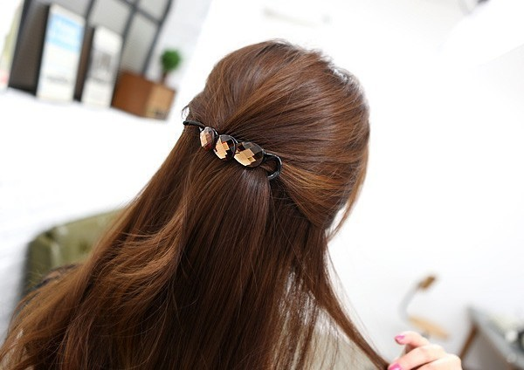

- Невидимки. Обязательно используются для создания торжественных сложных, свадебных, вечерних причесок.
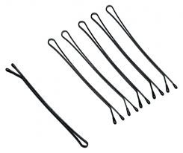
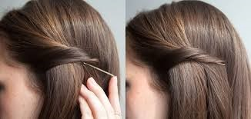
- Вкладки-бублики. Предназначены эти аксессуары для создания причесок типа «Бублик». Используются как вкладыши при укладке, сверху скрываются локонами.
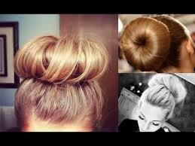

- Зажимы – крабы. Как правило, применяются девушками в повседневной жизни для формирования прически «Ракушка».
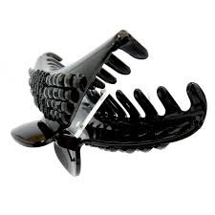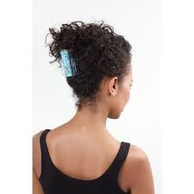

- Резинки. Используются, пожалуй, каждой девушка, в не зависимости от того, какой длины у нее шевелюра.
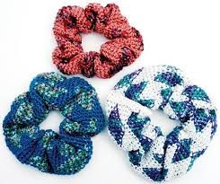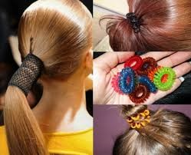

- Зажимы – жабки. Благодаря такому аксессуару можно собирать часть волос сзади, обычно используются в повседневной жизни, однако в продаже можно встретить и декоративные варианты, предназначенные для украшения прически.
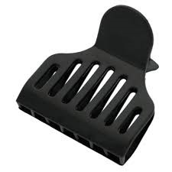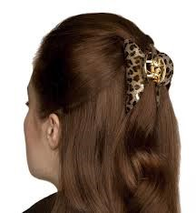

- Вкладки – валики. Применяются такого рода аксессуары при формировании пышных причесок, поверх перекрываются локонами.
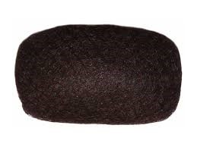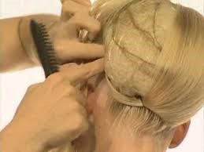

- Обручи. Бывают как повседневные варианты, так и довольно-таки нарядные, способные служить основным украшением шевелюры. Благодаря обручу можно закреплять шелку и передние пряди волос.
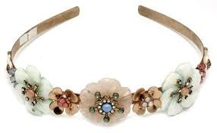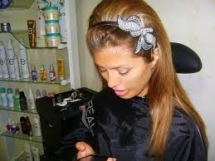

- Заколки, выполняющие декоративную роль. Название говорит само за себя. Обычно такие заколки украшены камнями, тканью, стразами, либо бисером.
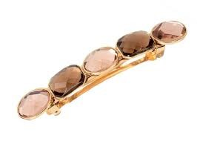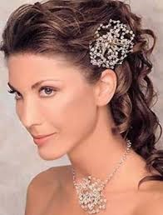

- Диадемы. Применяют исключительно в солидных прическах — вечерних и свадебных. Часто используются невестами.
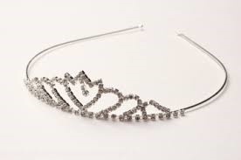

- Гребни. Оригинальное украшение, которые нынче в моде. Способно стать изюминкой укладки.
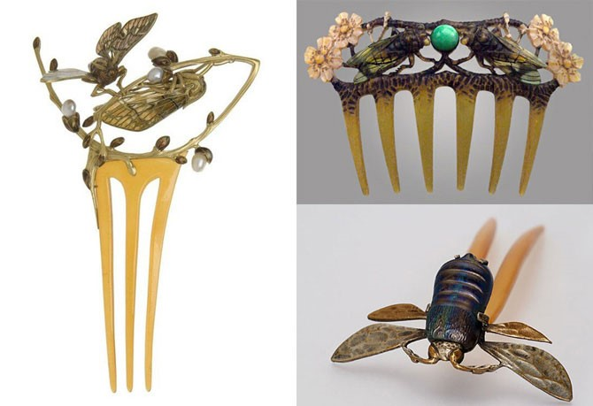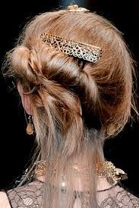
Само наличие красивого, стильного аксессуара уже делает укладку праздничной. Неважно, решите вы сделать прическу в греческом стиле или просто завить кудри – с добавление красивого, яркого, необычно аксессуара вы придадите своему образу торжественный вид.
На сегодняшний момент существует огромное количество самых разнообразных причесок – от сложных до простых. И практически каждую из них можно дополнить красивым элементом. Самое главное не перестараться – поэтому следите за тем, чтобы заколки гармонировали с сережками и с вашим образом в целом. Не стоит боятся экспериментов – ведь именно благодаря ним вы сможете развивать себя и радоваться успехам в создании эффектных укладок!
Домашнее задание: записать и выучить конспект.

